
GİRESUN ÜNİVERSİTESİ
EĞİTİM FAKÜLTESİ
MATEMATİK VE FEN BİLİMLERİ EĞİTİMİ BÖLÜMÜ
İLKÖĞRETİM MATEMATİK EĞİTİMİ ANABİLİM DALI
DERS BİLGİ FORMU

Dersin Adı |  | ÖĞRETİM TEKNOLOJİLERİ
Dersin Kodu |  | MBOGRTEK
Ders Kredi Bilgileri |  | Teori |  | Uygulama |  |  |  | Kredi |  | AKTS
 |  | 2 |  | 0 |  |  |  | 2 |  | 3
Dersin Türü |  | Zorunlu
Dersin Seviyesi
Dersin Eğitim Yılı ve Dönemi
Dersin Günü ve Saati
Derslik Bilgisi
Dersin Öğretim Üyesi
İletişim Bilgileri,
Ofis Bilgileri ve Ofis Saati
Öğretim Sistemi |  | Örgün
Eğitim Dili |  | Türkçe
Dersin Ön Koşulu Olan Ders |  | Yok
Ders İçin Önerilen Diğer Hususlar |  | Yok
Staj Durumu |  | Yok
Dersin Amacı |  | Teknoloji, eğitim teknolojisi ve öğretim teknolojisi kavramlarını bilme ve kavramsal farklılıklarını ayırt etme, eğitim teknolojisi ve öğretim teknolojisinin ortaya çıkışını ve tarihsel gelişim süreçlerini bilme, öğretim sürecinde teknoloji ve bilgisayarın rolünü anlama; öğretim teknolojilerine ilişkin yaklaşımlar ve yeni yönelimlerle ilgili farkındalık kazanma; araç ve materyal olarak öğretim teknolojilerini ve işlevini ayırt etme; görsel tasarım ögeleri ve ilkelerini açıklayabilme, Web 2.0 araçlarını tanıyarak bu araçlarla alana özgü tematik öğretim materyali tasarımı yapabilme ve bu bağlamda teorik ve uygulamalı bilgi ve beceri kazanma.
Dersin İçeriği |  | Teknoloji, eğitimde bilgi teknolojileri, eğitim teknolojisi ve öğretim teknolojisi kavramları ve kavramsal farklar; eğitim teknolojisi ve öğretim teknolojisinin tarihsel gelişim süreçleri, öğretim sürecinde teknoloji ve bilgisayar; öğretim teknolojilerine ilişkin yaklaşımlar ve yeni yönelimler; güncel okuryazarlıklar; araç ve materyal olarak öğretim teknolojileri; öğretim materyali tasarımı; tematik öğretim materyali tasarlama; görsel tasarım ögeleri ve ilkeleri, Çoklu Ortam Öğrenme Kuramı ve İlkeleri, Web 2.0 araçlarını tanıyarak bu araçlarla alana özgü farklı türde öğretim materyalleri tasarımı uygulamaları konuları bu dersin içeriğini oluşturmaktadır.
Dersin Öğrenme Çıktıları |  | Bu ders kapsamında öğrencilerin aşağıdaki çıktılara ulaşması hedeflenmektedir:  1- Eğitim teknolojisi ve öğretim teknolojisinin ortaya çıkışı ve gelişimini tarihsel süreç içinde irdeler  2- Araç ve materyal olarak öğretim teknolojilerini ayırt edebilir,  3- Öğretim teknolojilerine ilişkin yaklaşımlar ve yeni yönelimleri, güncel okuryazarlıkları, vb. açıklayabilir,  4- Öğretim materyali tasarım öğelerini ve ilkelerini açıklar  5- Alana özgü tematik öğretim materyalleri tasarlayabilir.
DERSİN İLKELERİ
-Ders Süresi ve Derse Giriş/Çıkış-
Bu ders her hafta yüz yüze yapılacaktır. Dersin süresi “50 dakika ders+10 dakika ara + 50 dakika ders” olarak tanımlanmıştır. Dersin uzaktan öğretim yoluyla yürütülmesi durumundan 40 dakikadan az olmamak koşuluyla eş zamanlı olarak yapılacaktır. Sanal sınıfta derse katılan her bir öğrencinin koşulsuz uyması gereken kurallar aşağıda yer almaktadır:
- Derste zorunlu mazeret (hastalık, internet bağlantı sorunu, uygunsuz koşullar vb.) durumları dışında kamera açık bir şekilde ders takip edilecektir.
- İzinsiz link paylaşımı yapma,
- İzinsiz kayıt alma ve paylaşımı yapma,
- Ekran fotoğrafı alma ve paylaşımı yapma,
- Dersin işlenişini olumsuz etkileyecek davranış (mikrofonu açık bırakma, izinsizi konuşma vb.) ve müdahalelerde bulunma,
- Sınıf arkadaşını rahatsız etme,
- Dersin içeriği ve mahrem olan sınıf ortamını teşhir etmeye yönelik davranışlarda bulunma,
- Dersin sorumlu öğretim elemanının izni ve onayı olmadan derse kayıtlı öğrencilerin dışında birinin katılımını sağlama davranışlarında bulunmak kesinlikle yasaktır. Belirlenen bu kurallara aykırı davranışlar sergilenmesi durumunda öğrenci disiplin yönetmeliği kapsamında yasal işlem yapılacaktır.
-Devam-
Öğrencilerin derse devamı Giresun Üniversitesi Önlisans ve Lisans Eğitim-Öğretim Ve Sınav Yönetmeliği , Dördüncü Bölüm, “Derslere Devam, Değerlendirme, Sınavlar ve Mezuniyet- Derslere Devam” başlığı altında Madde 18’de aşağıdaki şekilde açıklanmıştır:

MADDE 18 – (1) Bir dersten veya uygulamadan yarıyıl/yılsonu ve varsa bütünleme sınavlarına girebilmek için; öğrencinin teorik dersler ile teorik ve uygulamanın birlikte yapıldığı derslerin en az %70’ine, uygulamalı derslerin ise en az %80’ine devam etmiş olması gerekir. Yabancı dil ve Türkçe hazırlık programlarında en az %85 devam şartı aranır. Öğrencilerin devam durumları, ilgili öğretim elemanı tarafından izlenir.
(2) Ders ve uygulamaların başarısızlık nedeniyle tekrarı halinde, devam şartının aranıp aranmayacağı ilgili kurulca belirlenir.
(3) Yurt içi ve yurt dışı spor müsabakaları ve bunların hazırlık çalışmalarına katılan öğrenciler ile Üniversiteyi bilimsel ve kültürel organizasyonlarda temsil eden öğrencilerin, organizasyonun devamı esnasında geçirdikleri süreler ilgili mevzuat hükümlerine göre devamsızlık süresinin hesabında dikkate alınmaz.
Ders devamsızlığı ile olarak mezkûr yönetmeliğin ilgili bu maddesi gereğince iş ve işlem yapılacaktır.

-Hastalık ya da Acil Durum Bildirimi-
Olağanüstü durumlarda dersle ilgili meselelerde öğretim elemanına, diğer meselelerde ise ders danışmanınızla mail, mesaj, ya da telefon gibi iletişim yollarından birisini kullanarak iletişime geçebilirsiniz.
-Geciken Görevler-
Ders programında sizlere verilen tarihlerde ilgili konular işlenecektir. İlgili konulara zamanında çalışmak ve gerekli hazırlıkları yapmak öğrencilerin sorumluluğundadır.

-Özel Gereksinimli Öğrenciler-
Fakültemizin “Birim Temsilcisi” aracılığıyla “Engelsiz Üniversite Birimi” ile iletişime geçmeniz halinde ders için ihtiyaç duyduğunuz uyarlamalar, Üniversitemizin/Fakültemizin imkânları dâhilinde gerçekleştirilecektir. Fakültemiz Birim Temsilcisinin iletişim bilgilerine Engelsiz Üniversite Birim sayfasından erişebilirsiniz.

-Öğrenci Ders Temsilcileri-
Bir gönüllü öğrenci dönem boyunca ders temsilcisi olarak görev yapacaktır. Dersin ilk haftası bu öğrenci görevlendirecek öğretim üyesi dersle ilgili materyalleri ders temsilcisine yönlendirecek; ders temsilcisi de sınıfın geri kalanına iletmekten sorumlu olacaktır.

-Ders Materyalleri-
Her öğrencinin önerilen akademik kaynaklar ya da ulaşabildikleri kaynakları ders materyali olarak kullanması gerekmektedir. Ders, ders programınızda ilan edilen ilgili derslikte yapılacak olup dersle ilgili materyaller, araç ve gereçler fakültenin imkânları doğrultusunda sınıf ortamından sağlanacaktır. İlave öğretim materyaline/araç gerece ihtiyaç duyulması halinde, öğretim elamanının görüş ve önerisi de dikkate alınarak, bu materyal ve araç gereçler öğrenci/öğrenciler tarafından temin edilecektir.

-Katılım-
Öğrencilerin derse aktif katılımı önemlidir. Aşağıda derse nasıl katılım gösterilebileceğine ilişkin öneriler yer almaktadır:
- Haftalık ders akışındaki soruları cevaplayabilecek ön hazırlıkların yapılması.
- Sınıf tartışmalarına düşündürücü soruların getirilmesi ve tartışmalara katılım gösterilmesi.

-Akademik Dürüstlük Politikası-
Akademik dürüstlük ile ilgili iş ve işlemler; “Giresun Üniversitesi Önlisans Ve Lisans Eğitim-Öğretim ve Sınav Yönetmeliği” ve “Giresun Üniversitesi Etik Kurulu Yönergesi” maddeleri gereğince tesis edilecektir.
Öğrenme-Öğretme Süreci
Her ders, öğretim elemanının haftalık ders içeriğini tanıtmasıyla başlayacaktır. Öğretim sürecinde anlatım, soru-cevap vb. yöntemler kullanılacak ve grup içi tartışmalara yer verilecektir. Bu nedenle dersten önce ele alınacak konularla ilgili ön çalışma yapmak zorunludur. Derste olmayan öğrenciler o hafta verilen ödevi ve sorumlulukları takip etmek ve ödevleri zamanında getirmekle sorumludur.
HAFTALIK AYRINTILI DERS PROGRAMI AKIŞI*
Hafta | KONULAR |  |  |  |  | ÖĞRENCİ GÖREVLERİ
1 | Giriş, ders içeriği dersin tanıtımı; dersin amacı, içeriği, işlenişine ilişkin esaslar, ders değerlendirme kriterlerini içeren ders izlencesinin öğrencilere tanıtılması ve paylaşılması, öğrencilerin derse ilişkin beklentilerinin belirlenmesi. |  |  |  |  |  | Derse hazırlık, ders beklentilerini paylaşma
2 | Eğitim Teknolojisi & Öğretim Teknolojisinin Amaçları ve Kapsamı- Eğitim Teknolojisi ve Öğretim Teknolojisinin Tarihsel Gelişim Süreçleri |  |  |  |  |  | Derse katılım, soru cevap etkinliklerinde aktif rol alma, ders kitabı ve çevrimiçi kaynaklardan konuya ilişkin bilgiler edinme
3 | Eğitimde Bilgi ve İletişim Teknolojileri (BİT) Entegrasyonu, Dünya ve Türkiye’den Öncü ve Önemli Projeler |  |  |  |  |  | Derse katılım, soru cevap etkinliklerinde aktif rol alma, ders kitabı ve çevrimiçi kaynaklardan konuya ilişkin bilgiler edinme
4 | Bilgisayar Destekli Eğitim: Avantajları- Sınırlılıkları & Teknoloji ile İlgili Güncel Okuryazarlıklar |  |  |  |  | Derse katılım, soru cevap etkinliklerinde aktif rol alma, ders kitabı ve çevrimiçi kaynaklardan konuya ilişkin bilgiler edinme
5 | Öğretim Materyali Türleri: Avantajları- Dezavantajları & Görsel Tasarım Ögeleri ve İlkeleri |  |  |  |  | Derse katılım, soru cevap etkinliklerinde aktif rol alma, ders kitabı ve çevrimiçi kaynaklardan konuya ilişkin bilgiler edinme
6 | Çoklu Ortam Öğrenme Kuramı ve İlkeleri & Web 2.0 Araçlarına Giriş |  |  |  |  | Derse katılım, soru cevap etkinliklerinde aktif rol alma, ders kitabı ve çevrimiçi kaynaklardan konuya ilişkin bilgiler edinme
7 | Dijital Yeterlikler ve Dijital Öğretim Materyalleri Geliştirme- Web Sayfası / Blog Sayfası Oluşturma ve Tasarlama ile ilgili Genel Hususlar ve Özellikleri |  |  |  |  | Derse katılım, soru cevap etkinliklerinde aktif rol alma, ders kitabı ve çevrimiçi kaynaklardan konuya ilişkin bilgiler edinme  Uygulama: Google Forms aracını kullanarak elektronik portfolyo oluşturma
8 | Ara Sınav |  |  |  |  | Sınava hazırlık
9 | İnfografik Tasarımı, Özellikleri ve Örneklerin İncelenmesi |  |  |  |  | Uygulama: Dijital öğretim materyali tasarlama konusundaki teorik bilgiler kullanılarak branşa uygun bir infografik tasarlama, Canva aracını kullanma ve Canva aracıyla infografik geliştirme
10 | Tartışma ve Günlük Tutma Etkinliklerinin Planlanması ve Uygulanması |  |  |  |  | Uygulama: Elektronik tartışma veya Günlü tutma etkinlikleri için Padlet uygulamasını kullanma, E-tartışma etkinliğine katılma
11 | Etkileşimli Video Oluşturma ve Temel Özelliklerinin İncelenmesi (Ters Yüz Öğrenme Etkinlikleri) |  |  |  |  | Uygulama: Ters yüz öğrenme ortamında kullanılabilecek etkileşimli video geliştirmek için Edpuzzle uygulamasını kullanma ve E-video geliştirme
12 | Yapay Zekâ Teknolojileri ile İçerik Oluşturma, Görselleştirme ve Sunu Oluşturma ve Temel Özelliklerin İncelenmesi |  |  |  |  | Uygulama: Yapay zekâ teknolojilerinden ChatGbt, Napkin.AI, Gamma ve SchoolAI uygulamalarını kullanarak, Ders planı, ders içeriği, ders notu ve ders sunusu oluşturma ve bu uygulamaları değerlendirme
13 | Etkileşimli Kavram Haritası Oluşturma ve Temel Özelliklerinin İncelenmesi |  |  |  |  | Uygulama: Kavram haritası geliştirmede dikkat edilmesi gereken kurallar eşliğinde Genially aracı ile kavram haritası geliştirme ve bu kavram haritasını etkileşimli hale getirme
14 | Oyunlaştırılmış Çevrimiçi Ölçme Aracı / E-sınav Oluşturma, Özellikleri ve Genel Hususları |  |  |  |  | Uygulama: Learnin.apss uygulaması ile dijital oyun geliştirme/ Kahoot.it! uygulaması ile oyunlaştırılmış e-sınav hazırlama veya Google Forms ile E-sınav oluşturma
15 | Çalışma Yaprağı veya Etkinlik Formu Geliştirme, Özellikleri ve genel Hususları |  |  |  |  | Uygulama: Çalışma yaprağı geliştirmede dikkat edilmesi gereken kurallar eşliğinde Wizer.me veya TopWorksheet uygulamaları kullanılarak e-çalışma yaprağı geliştirme
16 | Yarıyıl Sonu Sınavı |  |  |  |  | Sınava hazırlık
*Ders izlencesinde gerekli görüldüğünde değişiklikler yapılabilir.
Ders Kitabı/ Malzemesi/ Önerilen Kaynaklar (Ders kitabı, yardımcı kaynak, makale, tez, ders sunumları vb. )
- Dijital Yeterlik: Dijital Çağda Dönüşüm Yolculuğu, Editör: Ayça ÇEBİ, Pegem Akademi.
- Güncel Öğrenme Teknolojileri ve Materyal Tasarımı, Editör: Esra KELEŞ, Mehmet Kokoç, Pegem Akademi.
- Öğretim Teknolojilerinin Temelleri, Editör: Adile Aşkım KURT, Nobel Akademi Yayıncılık.
Ders Değerlendirme ve Geçme Prosedürü
Bu derste ara sınav (vize), ödev ve yarıyıl sonu (final) sınavlarıyla değerlendirme yapılacaktır. Aşağıda tüm değerlendirme araçlarına ilişkin yüzdelik oranlar verilmiştir.
DEĞERLENDİRME
Yarıyıl (Yıl) İçi Etkinlikleri |  |  | Sayısı |  |  |  |  |  | Yarıyıl (Yıl) Sonu Notuna Katkısı ( % )
Ara Sınav (Vize) |  |  | 1 |  |  |  |  |  | 40
Proje Hazırlama |  |  | 9 |  |  |  |  |  | 50
Yarıyıl Sonu Sınavı (Final) |  |  | 1 |  |  |  |  |  | 10
TOPLAM |  |  | 11 |  |  |  |  |  | 100
NOT ARALIKLARI
AA 90 - 100 |  |  |  |  | DC 50 - 59
BA 85 - 89 |  |  |  |  | DD 40 - 49
BB 80 - 84 |  |  |  |  | FD 30 - 39
CB 70 - 79 |  |  |  |  | FF 0 - 29
CC 60 – 69
Değerlendirme Yollarının Tanımlanması
-Ara Sınav (Vize)-
Bu dersin ara sınavı, çoktan seçmeli sorulardan oluşan bir sınavla ile gerçekleştirilecektir. Sınav kapsamı 1. ve 7. haftalar arasındaki ders içeriklerinden oluşacaktır. Ara sınavdan aldığınız notun %40’i genel ortalamanıza etki edecektir. Sınav günü ve dersliği sınavdan önce duyurulacaktır.

-Ödev-
Her öğrenci ders dönemi sonunda elektornik portfolyo oluşturacaktır. Bu portfolyoda dijital öğretim materyalleri ayrı sayfalarda yer alacaktır. İnfografik, AI içerikleri, e-video, e-kavram haritası, e-sınav, e-çalışma yaprağı gibi geliştirdikleri tüm dijital materyaller değerlendirilecektir. Ödevler e-ders giresun.edu.tr sistemi üzerinden toplanacaktır. Ödevden alınan notun %50 si genel ortalamanıza etki edecektir.

-Yarıyıl sonu Sınavı (Final)-
Bu dersin final sınavı, açık uçlu sorulardan oluşan bir sınavla ile gerçekleştirilecektir. Sınav kapsamı 1. ve 14. haftalar arasındaki ders içeriklerinden, ders kitaplarından, sizlerin yaptığı ödevlerden oluşacaktır. Final sınavından aldığınız notun %10’i genel ortalamanızı oluşturacaktır. Sınav günü ve dersliği sınavdan önce duyurulacaktır.

EKLER LİSTESİ
EK 1. Program ve Ders Çıktıları İlişkisi Tablosu
EK 2. Ders Değerlendirme Formu
EK 3. İş Yükü Tablosu
EK 4. Ödev Yönergesi

EK 1 Program ve Ders Çıktıları İlişkisi Tablosu
DÇ/PÇ | PÇ1 | PÇ 2 | PÇ 3 | PÇ 4 | PÇ5 | PÇ 6 | PÇ 7 | PÇ 8 | PÇ9 | PÇ10 | PÇ11 | PÇ12 | PÇ 13 | PÇ14 | PÇ 15 | PÇ  16
DÇ1 |  |  |  |  |  |  |  |  | 2 |  |  | 5 | 5
DÇ2 |  |  |  | 1 |  |  | 2 |  | 2 |  |  | 5 | 5
DÇ3 |  |  |  |  |  |  | 2 |  | 2 |  |  | 5 | 5
DÇ4 |  |  |  | 5 |  |  |  |  |  |  |  |  | 5
DÇ5 |  | 3 |  | 2 | 4 | 1 | 5 | 1 | 5 | 1 | 1 | 5 | 5 | 1 | 2 | 4
PÇ: Program Çıktısı | DÇ: Ders Çıktısı
Değer: 1: Çok Düşük | 2: Düşük | 3: Orta | 4: Yüksek | 5: Çok Yüksek

Program Çıktıları

- Matematiğe ve matematik eğitimine ilişkin temel kavram, kuram ve uygulamalar hakkında bilgilere sahip olur.
- Matematik öğretim programında yer alan öğrenme alanlarını ve ilgili kavramları bilir.
- Matematiğin tarihsel gelişimi, felsefesi ve bilimsel araştırma yöntemleri hakkında bilgi sahibidir.
- Öğretmenlik meslek etiği ile ilgili bilgilere sahiptir.
- Matematik alan bilgisini ve matematik öğretme bilgisini eğitim-öğretim sürecinde etkili bir biçimde kullanabilir.
- Matematik ve matematik eğitimi ile ilgili verilerin toplanması, yorumlanması ve duyurulması aşamalarında toplumsal, bilimsel ve etik değerleri göz önünde bulundurur.
- Bilimsel bilgi kaynaklarına erişerek bireysel ve grup olarak araştırma yapma, rapor yazma ve sunum yapma becerilerine sahiptir.
- Matematik ve matematik eğitimine yönelik sahip olduğu bilgi ve becerileri eleştirel bir yaklaşımla değerlendirir.
- Matematik eğitimi ile ilgili öğrenme gereksinimlerini belirleyerek yaşam boyu öğrenmeye yönelik kendini geliştirir.
- Bilimsel, kültürel ve sanatsal faaliyetlere katılarak bilgi ve deneyim paylaşımında bulunur.
- Türkçe ve matematiği etkin bir iletişim aracı olarak kullanır.
- İngilizceyi mesleki gelişim süreçlerinde kullanabilir.
- Bilgi ve İletişim Teknolojilerini (BİT) matematik eğitiminde kullanır.
- Matematik eğitiminde karşılaşılan problem durumlarının belirlenmesinde, uygun çözümlerin araştırılmasında ve sonuçların duyurulmasında aktif rol alır.
- Matematik eğitiminde bilimsel, kültürel ve etik değerlere uygun hareket eder.
- Her öğrencinin matematik öğrenme hakkına sahip olduğu bilinci ile bireysel farklılıklara yönelik uygun öğrenme ortamları hazırlar.

Ek 2
Ders Değerlendirme Formu
Sevgili öğrenciler,
Öğretim Teknolojileri dersinde aşağıdaki sorulara cevap vermeniz istenmektedir. Vermiş olduğunuz cevaplar, bilimsel araştırmalar dâhil hiçbir yerde kullanılmayacaktır. Kolay gelsin.
Ders Değerlendirme Ölçeği

 | Maddeler | Hiç Katılmıyorum  (1) | Katılmıyorum  (2) | Kararsızım  (3) | Katılıyorum  (4) | Tamamen Katılıyorum  (5)
1 | Derste alanımla ilgili bilgilerimi artırdım.
2 | Bu dersin günlük yaşamda karşılaştığım problemleri çözmeme yardımcı olacağını düşünüyorum.
3 | Bu ders sayesinde alana ilgim arttı.
4 | Bu derste olgulara farklı açıdan bakabilme becerim gelişti.
5 | Derste üst düzey bilişsel becerilerimi geliştirdim.
6 | Bu dersin kazanımlarını edindim.
7 | Bu ders için belirlenen hedeflerinin farkındayım.
8 | Ders için önerilen kaynaklar dersi kavramama katkı sağladı.
9 | Derste alanın kuramsal yapısını (kaynak, kişi ve görüşleri) tanıdım.
10 | Bu derste farklı görüşleri saygıyla karşılama tutumu kazandım.
11 | Öğretim elemanının dersi istekli bir şekilde sunduğunu düşünüyorum.
12 | Öğretim elemanının dersle ilgili sorularımıza tatminkâr cevaplar verdiğini düşünüyorum.
13 | Öğretim elemanının dersi programdaki saatlere uygun bir şekilde işlemeye dikkat ettiğini düşünüyorum.
14 | Öğretim elemanının derse hazırlanarak geldiği kanaatindeyim.
15 | Öğretim elemanının öğrencilere saygılı davrandığını düşünüyorum.
16 | Öğretim elemanının sınavları objektif olarak değerlendirdiğine inanıyorum.
17 | Öğretim elemanının dersle ilgili kendini geliştirmek isteyen öğrencilere rehberlik yaptığını düşünüyorum.
18 | Öğretim elemanının öğretim teknolojilerini etkili bir şekilde kullandığını düşünüyorum.
19 | Öğretim elemanı derse farklı öğretim yöntemlerinin kullandığı kanaatindeyim.
20 | Öğretim elemanının derse aktif katılımı özendirdiği kanaatindeyim.
21 | Öğretim elemanının dersin değerlendirmesinde proje, ödev gibi çeşitli ölçme tekniklerini kullandığını düşünüyorum.
22 | Sınavda sorulan soruların derste işlenen konulara göre eşit dağıtıldığını düşünüyorum.
23 | Sınavda derste işlenen konulardan sorular sorulduğunu düşünüyorum.
24 | Sınavda sorulan soruların dersin kazanımlarını ölçmek için yeterli olduğu kanaatindeyim.
Bu ders değerlendirme ölçeği Koç ve Bulut (2022) tarafından geliştirilmiştir.
- Koç, A. ve Bulut, İ. (2022). Ders Değerlendirme Ölçeği (DDÖ): Geçerlik ve güvenirlik çalışması. Dini Araştırmalar, 25(63), 501-528 . https://doi.org/10.15745/da.1159706

EK 3. İş Yükü Tablosu
Etkinlikler | Sayısı | Süresi (saat) | Toplam İş Yükü (saat)
Ara Sınav | 1 | 7 | 7
Final Sınavı | 1 | 14 | 14
Proje Hazırlama | 9 | 3 | 27
Ara Sınav İçin Bireysel Çalışma | 7 | 1 | 7
Final Sınavı İçin Bireysel Çalışma | 14 | 1 | 14
Bütünleme Sınavı | 1 | 14 | 14
TOPLAM İŞ YÜKÜ (saat) |  |  | 83

EK 4
Ödev Yönergesi
Değerli Öğretmen Adayları;
Dersimiz kapsamında İlköğretim Matematik Öğretimi Programı kapsamındaki çeşitli kazanımlara ilişkin elektronik portfolyoda toplanacak infografik, etkileşimli kavram haritası, etkileşimli video, elektronik sınav, dijital oyun, oyunlaştırılmış ölçme aracı, çalışma yaprağı, elektronik tartışma panosu geliştirme ve bu dijital materyalleri hangi kazanıma nasıl hizmet edeceği ve dijital öğretim materyallerinin geliştirildiği web aracının değerlendirilmesini kapsayan bir ödev yapılacaktır. Ders sürecinde dijital öğretim materyali geliştireceğiniz web araçlarının kullanım özellikleri, ilgili materyallerde olması gereken özellikler gösterilecektir. Ödevler www.eders.giresun.edu.tr sisteminden haftalık ödevler oluşturularak duyurulacaktır. Aynı sistem üzerinde ödev değerlendirme kriterleri, ödev teslim süresi belirtilecektir. Bu ödevin sonunda İlköğretim Matematik Öğretimi Programına ilişkin çeşitli dijital öğretim materyalleri geliştirilerek, e-portfolyoda tüm bu materyaller toplanacaktır. Ödevler bireysel yapılacak olup, dönütler ders sonlarında yüz yüze belirtilecektir. Ödevler değerlendirme anahtarlarına göre puanlanırken, kriterlere uygun yapılmamış ödevler puan almazken, kriterlerin bazılarının dikkate alınarak yapılan ödevler yarım puan, tüm kriterler dikkate alınarak yapılmış ödevlerse tam puan üzerinden değerlendirilecektir.
Ödev Değerlendirme Anahtarı
E-Portfolyo Değerlendirme Anahtarı

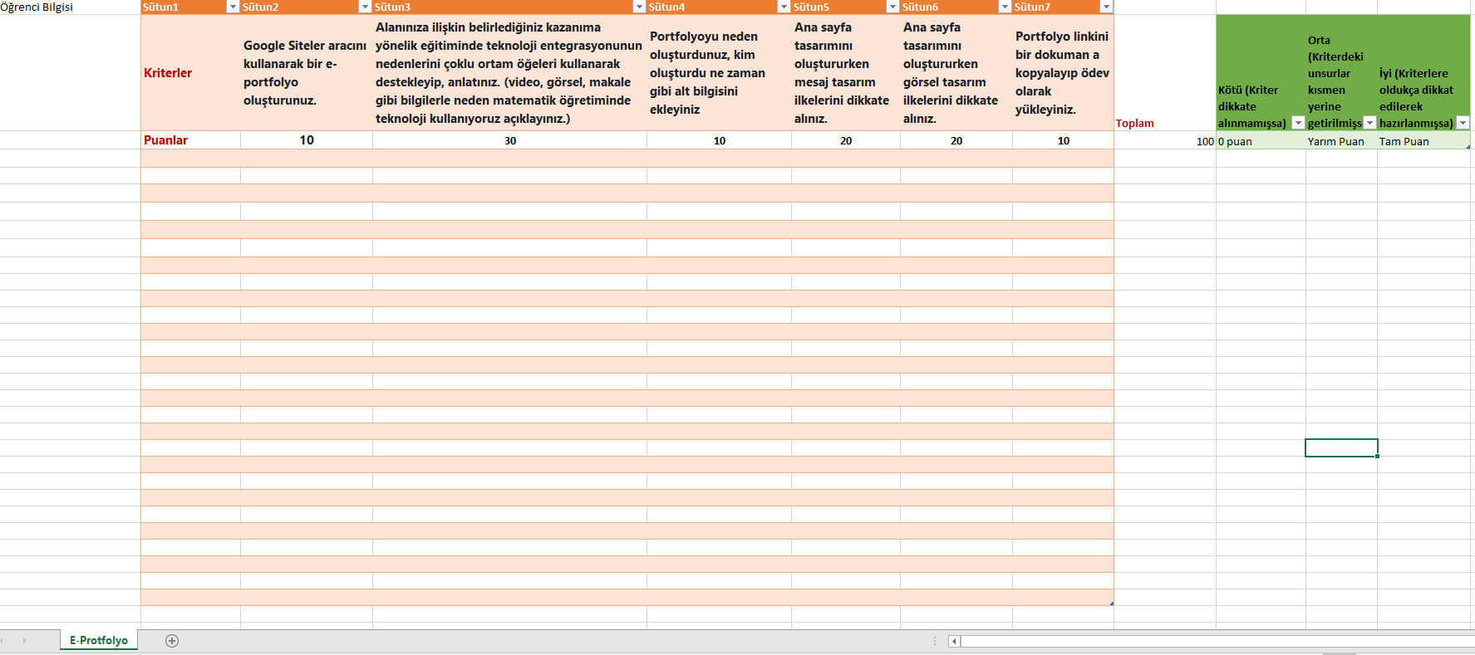

 | İŞ PAKETLERİ | BEKLENEN ÇALIŞMALAR VE PUANLAMA ANAHTARI
 | Google Sitelerde Hesap oluşturma: | Google Siteler aracını kullanarak bir e-portfolyo oluşturunuz (10 puan)
 | Ana Sayfa İçeriği Oluşturma: | Alanınıza ilişkin belirlediğiniz kazanıma yönelik eğitiminde teknoloji entegrasyonunun nedenlerini çoklu ortam öğeleri kullanarak destekleyip, anlatınız. (video, görsel, makale gibi bilgilerle neden matematik öğretiminde teknoloji kullanıyoruz açıklayınız.) (30 puan)
 | E-portfolyo Künyesi: | Portfolyoyu neden oluşturdunuz, kim oluşturdu ne zaman gibi alt bilgisini ekleyiniz (10 puan)
 | Mesaj Tasarım İlkeleri: | Ana sayfa tasarımını oluştururken mesaj tasarım ilkelerini dikkate alınız. İlgili içerikler birbirine yakın mı, içerik konuyla ilgili mi, gereksiz bilgilerden arınmış mı, İpucu kullanılmış mı vb. (20 puan)
 | Görsel Tasarım İlkeleri: | Ana sayfa tasarımını oluştururken görsel tasarım ilkelerini dikkate alınız. Renk uyumu, denge, vurgu, bütünlük vb. (10 puan)
 | E-portfolyo Bağlantı Paylaşımı: | Portfolyo linkini bir dokuman a kopyalayıp eders.giresun.edu.tr sisteminde ilgili ödeve yükleyiniz. (10 puan)
İnfografik Değerlendirme Anahtarı
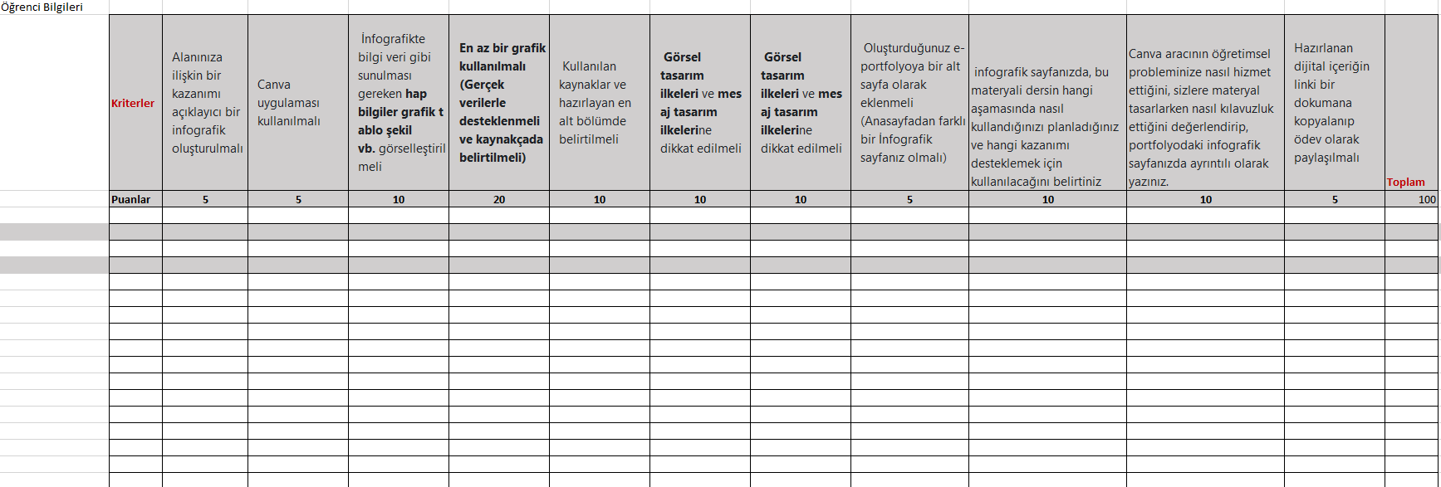

E-tartışma Değerlendirme Anahtarı

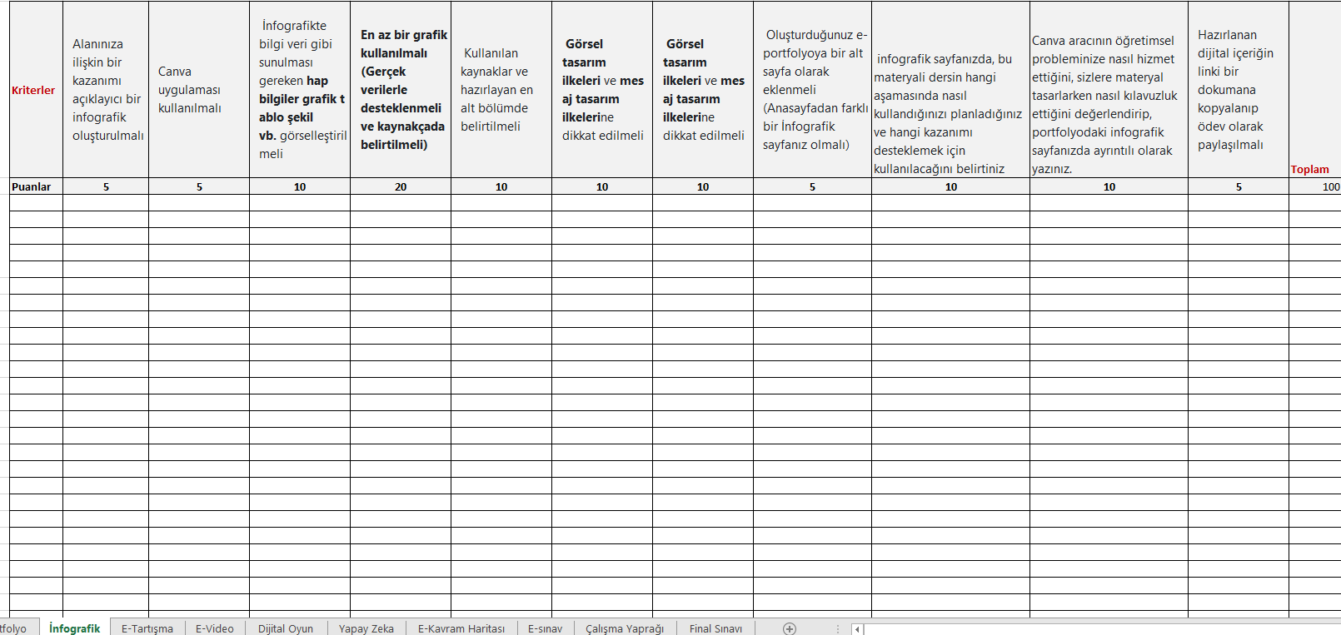

E-video Değerlendirme Anahtarı

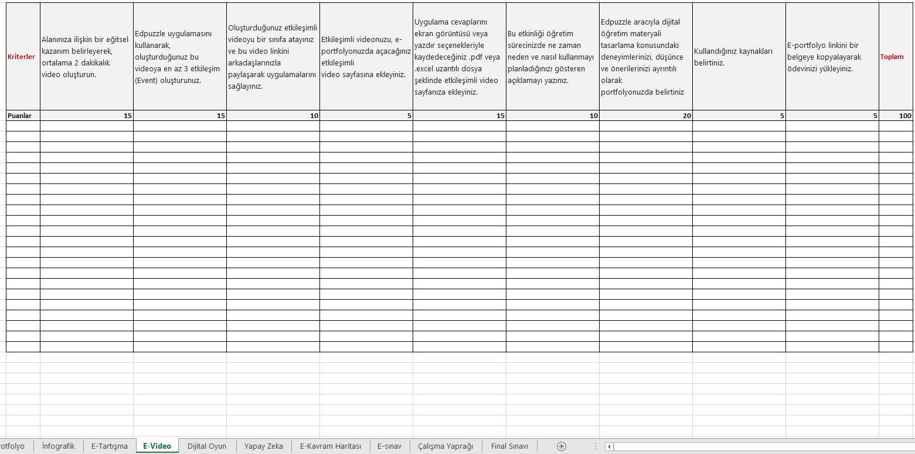
Eğitsel Dijital Oyun Değerlendirme Anahtarı

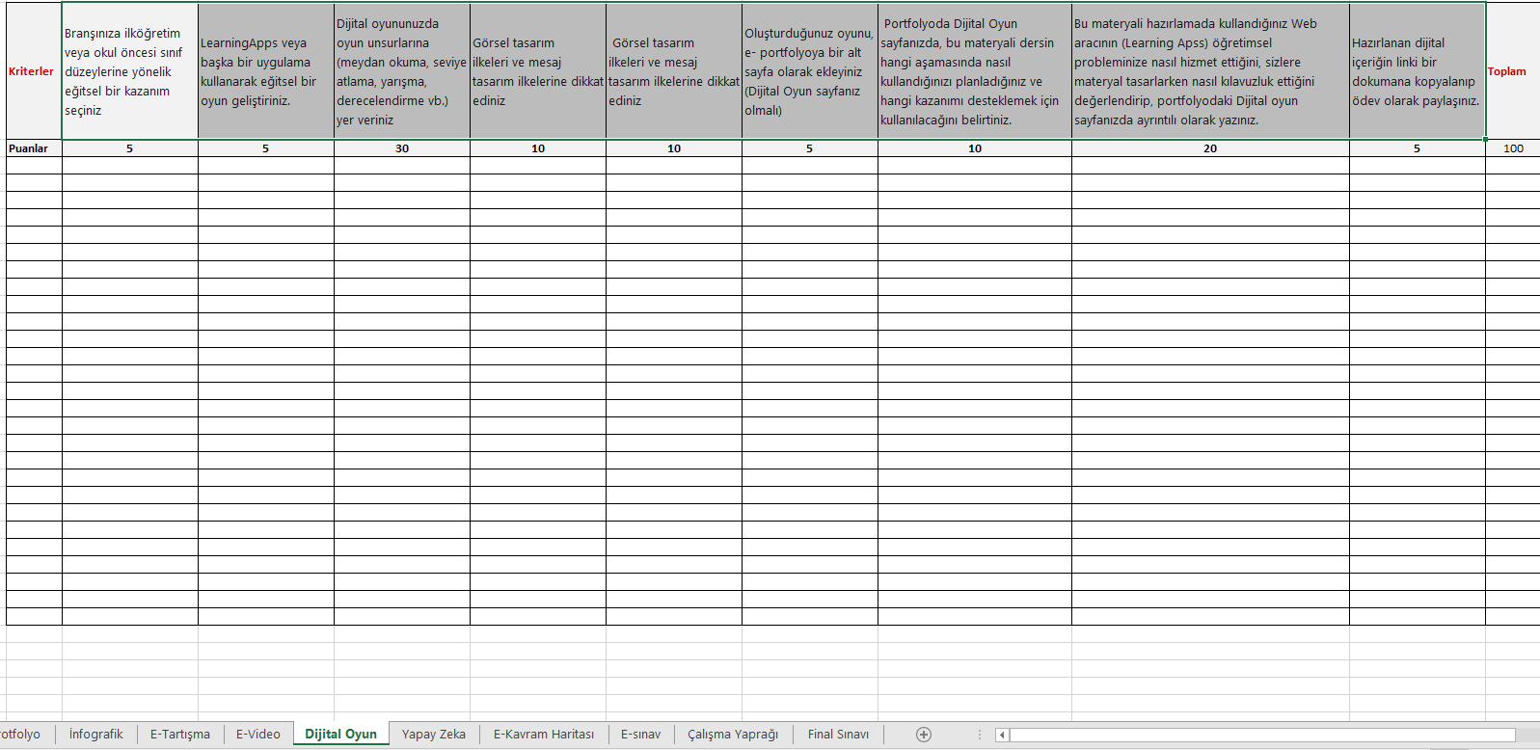
Yapay Zeka Araçları İle Eğitsel İçerik Geliştirme Değerlendirme Anahtarı

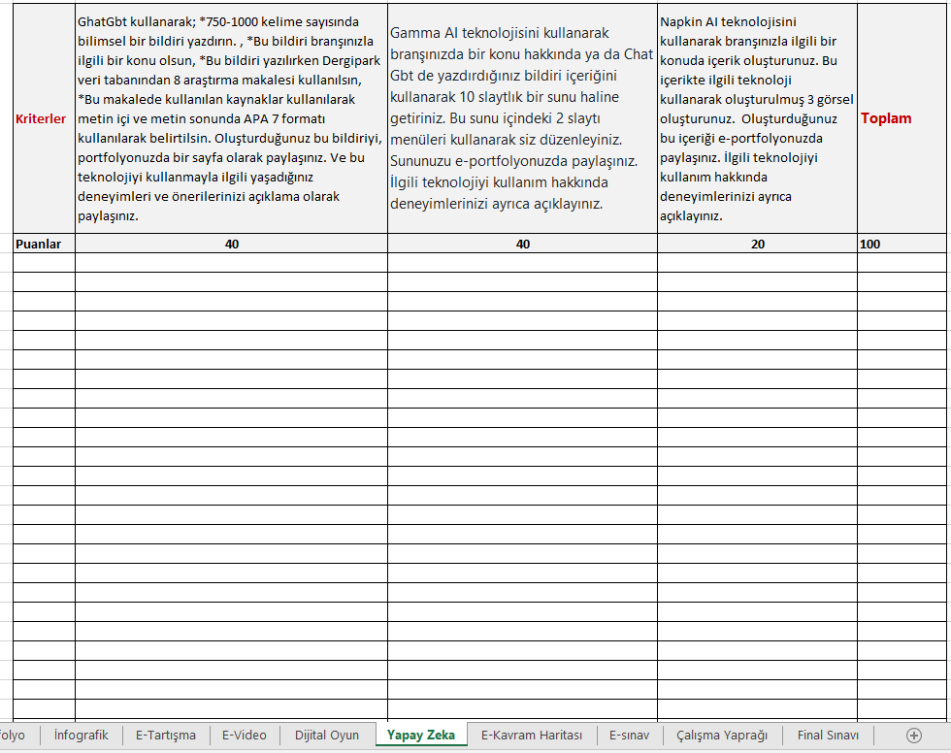
E-Kavram Haritası Değerlendirme Anahtarı

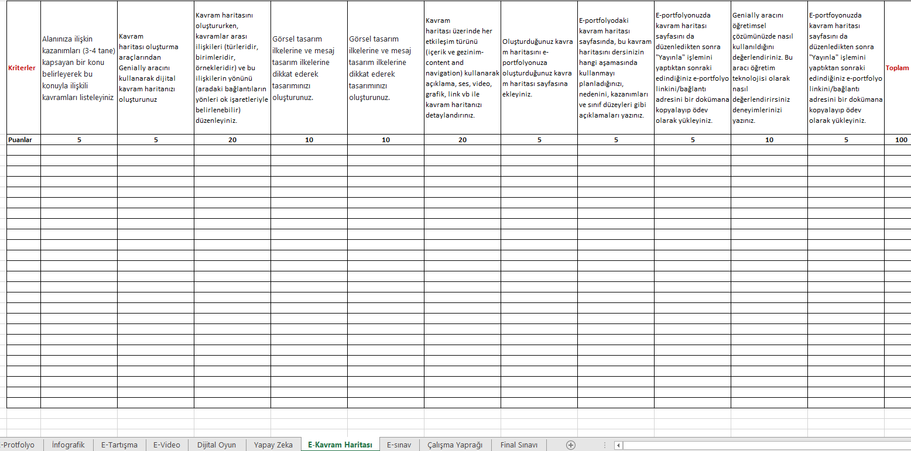
E-sınav Değerlendirme Anahtarı

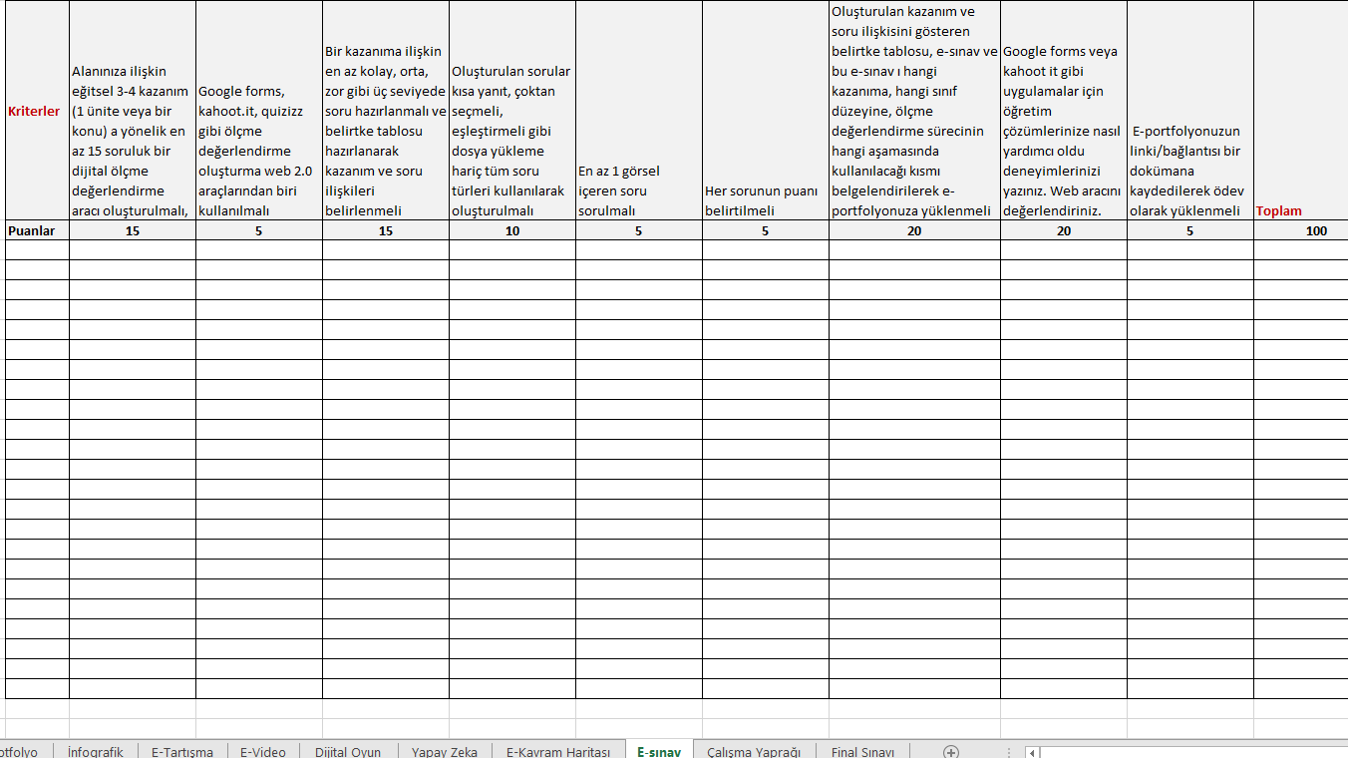
Çalışma Yaprağı Değerlendirme Anahtarı
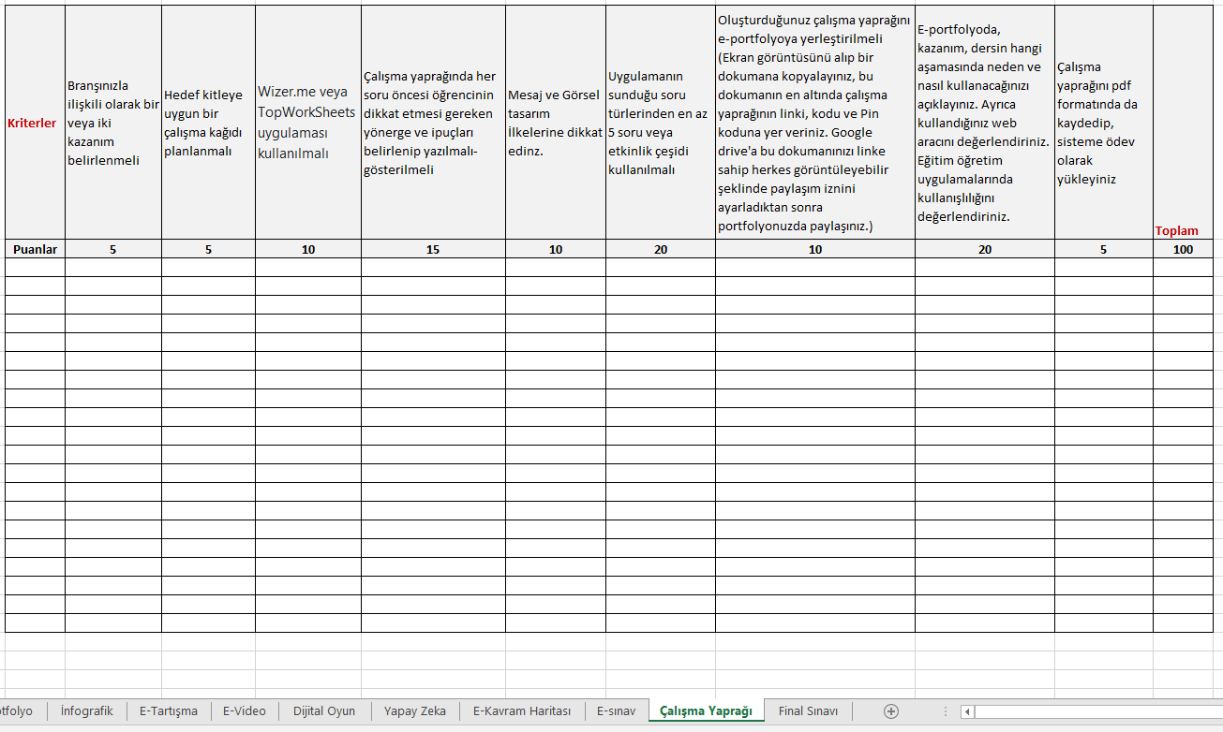
Not: Bu ders kapsamında verilen ödevlerin değerlendirmeleri excel formatında düzenlenmiş, ekran görüntüleri bu belgeye yerleştirilmiştir. Dolayısıyla ilgili belgeden tüm değerlendirme kriter ve puan dağılımını ayrıntılı olarak görülebilir.

